|  |  |  |  |  |  |  |  |
| --- | --- | --- | --- | --- | --- | --- | --- |
|  | |  |  | | --- | --- | | **卷 号** |  | | **卷内编号** |  | | **密 级** |  |   项目编号: HD20091101SR005  社区金融便民服务平台-惠家E站 |
| 分类:  <模板>  使用者:  <项目组>  文档编号：  HD-VAL-306  四川华迪信息技术有限公司 | 测试分析报告  Version:1.0  项 目 承 担 部 门：华迪华南农大项目小组R2第一组  撰 写 人（签名）：方兆彬  完 成 日 期： 2018-8-22  本文档 使 用部门：　■主管领导 ■项目组  □客户（市场） □维护人员 □用户  评审负责人（签名）： 陈嘉康  评 审 日 期： 2018-8-23 |
| 华迪标志 |

**文档信息**

|  |
| --- |
| 标题:测试分析报告 |
| 作者: 方兆彬 |
| 创建日期: 2018-8-22 |
| 上次更新日期: 2018-8-22 |
| 版本:1.0.20180822 |
|  |
| 部门名称: 华迪华南农大项目小组R2第一组 |

**修订文档历史记录**

|  |  |  |  |
| --- | --- | --- | --- |
| **日期** | **版本** | **说明** | **作者** |
| 2018-8-22 | 0.1.20091229 | 初稿 | **方兆彬** |
| 2018-8-22 | 1.0.20091229 | 正式发布 | 方兆彬 |
|  |  |  |  |
|  |  |  |  |
|  |  |  |  |
|  |  |  |  |
|  |  |  |  |
|  |  |  |  |
|  |  |  |  |
|  |  |  |  |
|  |  |  |  |
|  |  |  |  |
|  |  |  |  |
|  |  |  |  |
|  |  |  |  |
|  |  |  |  |
|  |  |  |  |
|  |  |  |  |
|  |  |  |  |

**目 录**

1 引言 4

1.1 背景 4

1.2 定义 4

1.3 参考资料 4

2 简述 4

3 差异 4

4 测试充分性评价 5

5 测试结果概述 5

5.1测试结果总述 5

5.2功能需求测试项详述及测试结果 5

5.3性能测试 6

5.3．1首页性能测试结果 6

6．评价 8

# 引言

* 1. 背景

《社区金融便民服务平台-惠家E站》是立足建立专业性的金融便民信息服务的网络平台。

该平台以一般人为中心，构建满足普通人参与社区金融活动的需求服务。

* 1. 定义

一级错误：其他错误。

二级错误：使操作者不方便或遇到麻烦，但它不影响执行工作功能或重要功能。

三级错误：严重地影响系统要求或基本功能的实现，但存在合理的更正办法（重新安装或重新启动该软件不属于更正办法）。

四级错误：严重地影响系统要求或基本功能的实现，且没有更正办法（重新安装或重新启动该软件不属于更正办法）。

回测： 产生测试错误或缺陷的测试项由软件开发人员进行修改调试正确后，由软件测试人员再次进行的针对该测试项及其相关项的测试。

* 1. 参考资料

·《eWeb_项目测试计划》

·《软件缺陷分类标准》

·《软件系统测试工作指南》

# 简述

## 整个测试过程中所使用的软硬件环境：

参见《eWeb_项目数据管理计划与跟踪记录》

## 测试活动概况

西部IT人才网的测试工作由黄一桂、方兆彬负责。以下为此次测试活动的概况：

|  |  |
| --- | --- |
| 日期 | 测试活动概况 |
| 2018.8.21 | 黄一桂编写测试计划 |
| 2018.8.21 | 黄一桂编写测试用例 |
| 2018.8.22 | 黄一桂、方兆彬进行测试 |
| 2018.8.22 | 方兆彬编写测试分析报告 |

# 差异

无

# 测试充分性评价

从2018年8月21日开始截止2018年8月22日，测试小组对游客服务系统进行了集成测试.，测试由黄一桂、方兆彬负责。测试人员对该项目的模块均有测试经验，对模块的业务流程及功能有充分了解，有益于测试的进行及测试的全面性和正确性。经过多次测试并对测试中出现的问题进行修正，目前系统已相对成熟。此次测试为功能性测试。测试中发现的问题经修改后都进行了回测，Bug已全部修复。综上，系统功能性能已经能符合用户需求及系统要求。

# 测试结果概述

5.1测试结果总述

总的错误分布情况：

|  |  |  |  |  |
| --- | --- | --- | --- | --- |
| 错误类型 | 产生错误个数 | 修改错误个数 | 修复率（%） | 占总错误数百分比（%） |
| 一级 | 10 | 10 | 100% | 20 |
| 二级 | 10 | 10 | 100% | 20 |
| 三级 | 10 | 10 | 100% | 20 |
| 四级 | 20 | 20 | 100% | 40 |
| 合计 | 50 | 50 | 100% | 100 |

5.2功能需求测试项详述及测试结果

功能项分布及测试结果情况：

|  |  |  |  |  |
| --- | --- | --- | --- | --- |
| **编号** | **功能模块** | | **是否测试** | **是否通过** |
| 1 | 注册管理系统 | 用户登陆注册 | √ | √ |
| 酒店入驻注册 | √ | √ |
| 管理员审核 | √ | √ |
| 2 | 游客投诉系统 | 提交投诉 | √ | √ |
| 查看投诉 | √ | √ |
| 投诉评价 | √ | √ |
| 回复投诉 | √ | √ |
| 3 | 旅游应急信息系统 | 发布应急信息 | √ | √ |
| 修改应急信息 | √ | √ |
| 删除应急信息 | √ | √ |
| 查看应急信息 | √ | √ |
| 4 | 酒店系统 | 查询酒店 | √ | √ |
| 修改酒店房间信息 | √ | √ |
| 5 | 景区旅游指南查询系统 | 查询景点 | √ | √ |
| 查询餐厅 | √ | √ |
| 查询旅游线路 | √ | √ |
| 查询天启 | √ | √ |

测试结果评价：所有功能测试项根据需求已全部进行测试，所有功能均实现。

5.3性能测试

对游客服务系统Windows10版本下，对首页的访问量进行性能测试，进行了并发数虚拟用户分别为500，800，1000，的性能测试，在虚拟用户为500，800时均能通过测试，由于本测试软件最大虚拟用户为1000，在虚拟用户为1000时采用每10秒启动50，100，200个用户，

每10秒启动50、100时均能通过测试，每10秒启动200个用户时出现5个错误。可得出结论，该系统的首页访问量可达到1000。

5.3．1首页性能测试结果

最大虚拟用户数：1000

采用加压时每10秒启动100个用户，持续时间1分钟，减压时每10秒停止100个用户。

事务总通过数目：5069；失败数目：0；停止数目：0

全过程所用时间：5分25秒

总吞吐量（字节）：726,169,938

平均吞吐量（字节/每秒）：2，227,515

总点击数：125,830

平均每秒点击数：385.982

每秒点击数如下图：

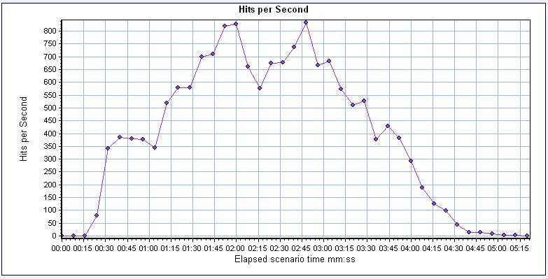

吞吐量如下图：

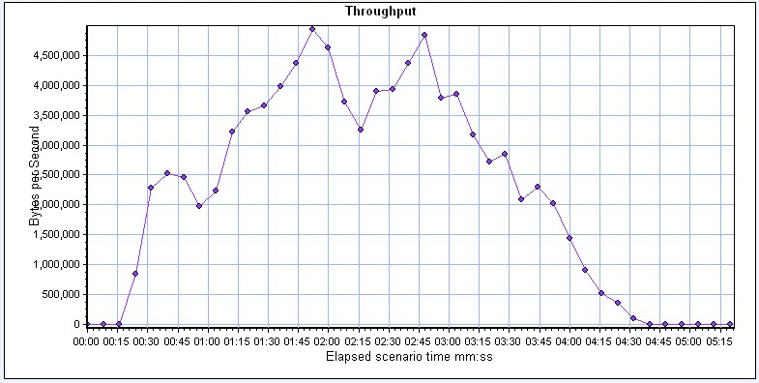

平均事务响应时间如下图：

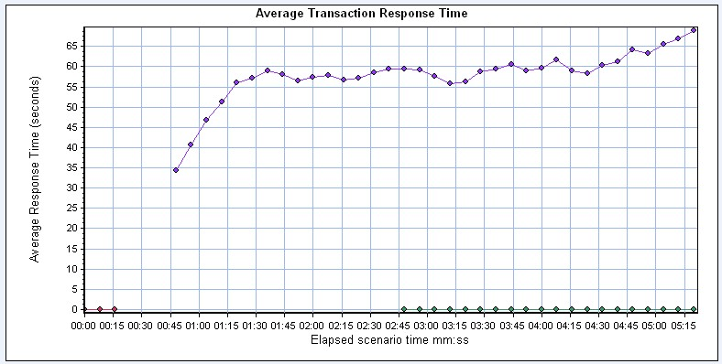

每个用户的平均事务响应时间如下图:

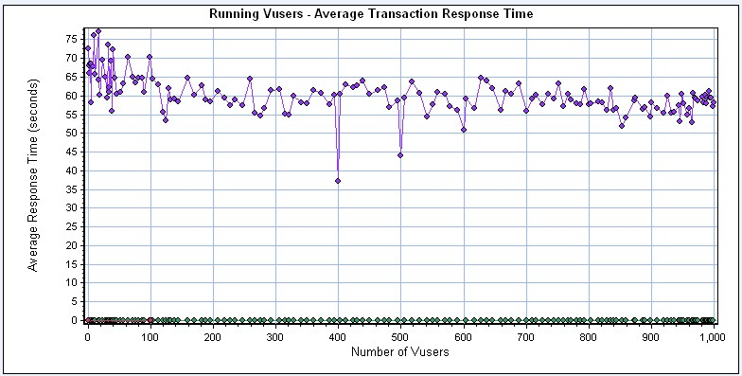

系统在大量用户使用和长时间反复运行中，系统未出现不良反应，包括cpu、内存占用过高、内存泄露等，系统反应良好，在大吞吐量情况系统响应时间令人满意，系统稳定性比较可靠。

# 6．评价

测试小组对该系统平台进行了反复全面及严格的系统测试工作。测试中发现的错误经测试人员与开发人员多次交流沟通，开发人员已将所有Bug进行了修正，确保了功能的正确性和完整性，用户界面友好，资源很少和有共享的情况下均能正常运行，各种已知的主角类型都可访问相应的功能或数据，而且所有事务都按照预期的方式运行，在本系统运行时，其他系统能够不受很大影响，该系统能正常的部署到服务器。目前该系统已趋于完善和稳定。

综上所述，本次测试合格通过。